Documento de diseño de videojuegos



**Agencia de Educación Superior, Ciencia y Tecnología ATENEA**

Universidad Nacional de Colombia



**Introducción a los videojuegos <Todos a la U>**

**Elaborado por:**

Natalia Castellanos Gómez

Líder Técnico Desarrollo Videojuegos

Fecha: 1 de septiembre del 2023

Ciudad: Bogotá D. C.

Versión: 1



|  |  |
| --- | --- |
| **Identificación del proyecto** | |
| **Título del documento:** | Documento de Diseño de Videojuegos |
| **Nombre del proyecto:** | Todos a la U |
| **Objeto del proyecto:** | Aunar esfuerzos técnicos, administrativos, financieros, académicos y operativos entre la Agencia Distrital para la Educación Superior, la Ciencia y la Tecnología - ATENEA y la Universidad Nacional de Colombia, para la implementación de los componentes de Tecnologías de la Información y Habilidades Socioemocionales del programa "Todos a la U.” |
| **Líder línea técnica** | Natalia Castellanos Gómez |
| **Usuarios/Beneficiarios** | Personas residentes en la ciudad de Bogotá, mayores de edad, bachilleres. |
| **Director del proyecto operador:** | Liz Karen Herrera Quintero |
| **Correo electrónico del director del proyecto:** | lkherreraq@unal.edu.co |
| **Versión del documento:** | 1.0 |

**Documento de diseño de videojuego**

**Nombre del videojuego: Elements Adventure**

**Género: Plataformero**

**Jugadores: 1**

**Especificaciones técnicas del videojuego**

**Tipo de gráficos: Low Poly 3D**

**Vista: Tercera Persona**

**Plataforma: PC**

**Lenguaje de programación: C#**

**Concepto**

**Descripción general del videojuego: Este es un juego plataformero de una rana ninja que tendrá que cruzar por los prados en busca de su amigo que usa mascara.**

**Esquema de juego:**

* Opciones de juego
  + Jugar campaña principal
  + Salir
* Resumen de la historia

En una tierra lejana un hechicero está preocupado porque se han estado perdiendo las gemas elementales, entonces se embarca en una travesía con el fin de recuperar las gemas y retornar el equilibrio a los elementos del mundo.

* Modos
  + Modo de un solo jugador
* Elementos del juego
  + Plataformas
  + Cristales de energia
* Niveles
  + Nivel de Sol
  + Nivel Lava
  + Nivel Tierra
* Controles
  + Movimiento con las flechas o WASD
  + Saltar con Espacio
  + Mover la cámara con el mouse

**Diseño:**

**Definición del diseño del videojuego:** El juego se estructura en 3 niveles en los cuales el jugador tendrá que moverse a través de plataformas, esquivar enemigos de piedra, y pisar enemigos vivos que patrullan saltándoles encima.

Cuando el jugador reciba daño de un enemigo el volverá al punto inicial.

Por último, cuando llegue al final del nivel pasara al siguiente hasta llegar al último, pero solo podrá pasar de nivel si ha conseguido todas las gemas.

**Técnicas de gamificación:** La principal técnica de gamificación del videojuego es la de escalado de niveles con la cual se le presentaran varios niveles al jugador

**Flujo del videojuego:** Menú Principal -> Pantalla de juego -> Pantalla de Muerte -> Final del juego / Pantalla de Victoria

**Interfaces de usuario**

**Storyboard**

**Menú de inicio**

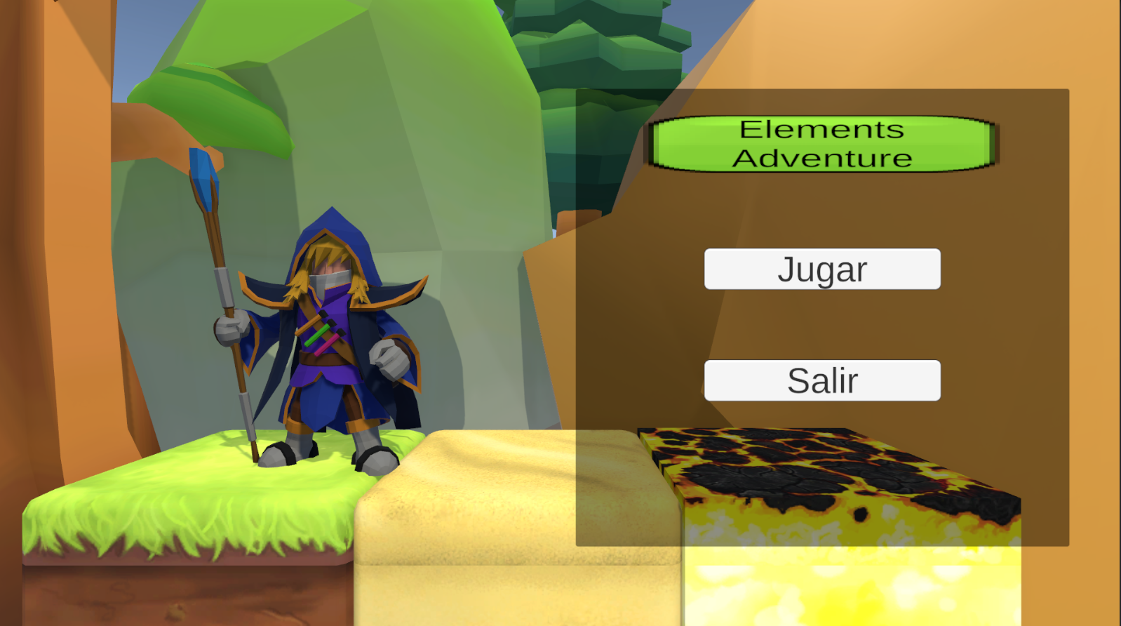

**Nivel 1**

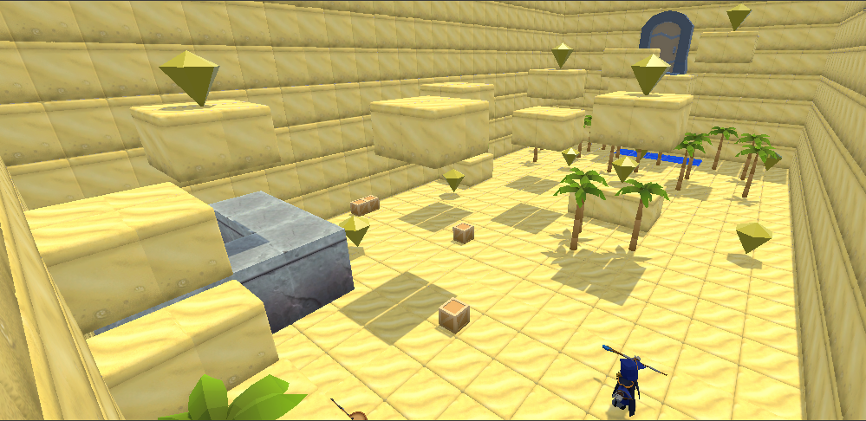

**Nivel 2**

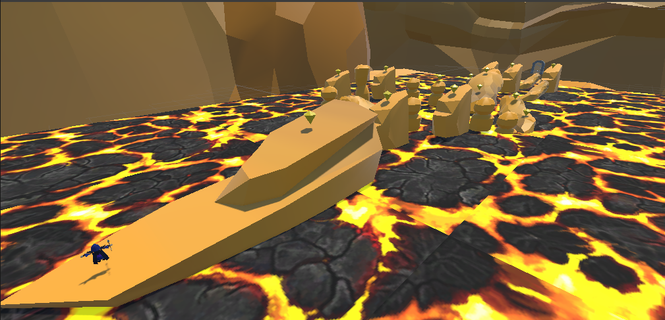

**Nivel 3**

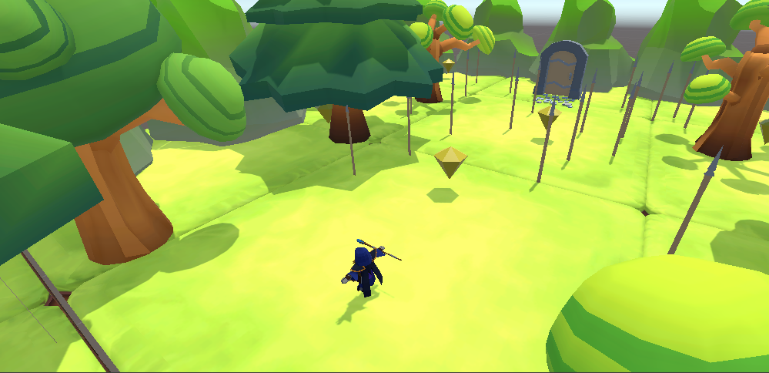

**Bibliografía**

Unity. (s. f.). Game design document (GDD) template.<https://acortar.link/3tl9Ay>